Электронные ресурсы и информация о школе:
Адрес школы: 422796, РТ, Пестречинский район, с.Шали, ул.Тазиева 21а
Телефон (факс): (843) 673-52-90
Эл.адрес: shali33@bk.ru

Муниципальное бюджетное общеобразовательное учреждение «Шалинская средняя общеобразовательная школа имени Сафина Файзрахмана Ахметзяновича» Пестречинского муниципального района
Республики Татарстан

ПРОГРАММА
Стажировки директоров школ, слушателей курсов
ГАОУ ДПО «Институт развития образования РТ»

«Использование информационных технологий в учебно-воспитательном процессе»
Руководитель стажировки: Идрисов И.Р., кандидат педагогических наук, зав.кафедрой менеджмента и экономике в образовании ИРО РТ
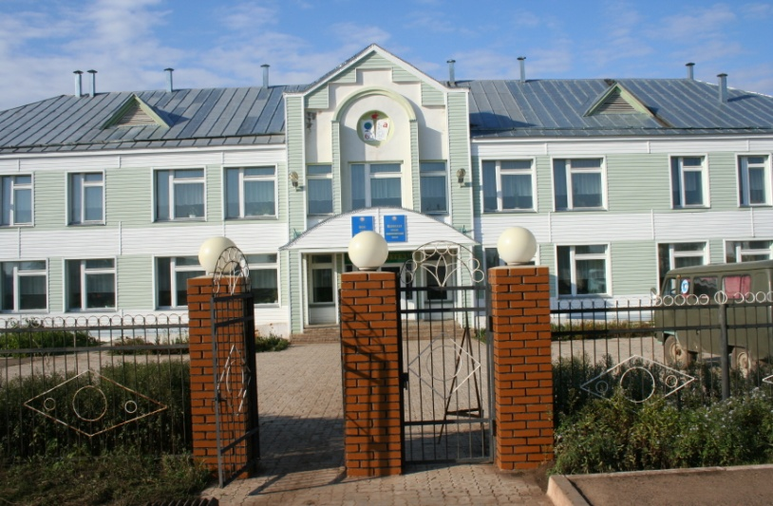

16,17,18 октября 2014 г.

Время | Мероприятие | Место проведения | Ответственный
8.30-8.55 | Встреча участников семинара | Основной вход | Назмиева Г.Ф., зам.директора по УР  Ахметгалиева Г.И., зам.директора по ВР
8.55-9.30 | Выступление руководителя образовательного учреждения | Актовый зал | Хасанова М.Г., директор школы  Заслуженный учитель Республики Татарстан
9.30-9.50 | Посещение музея | Музей | Мухутдинова Расиля Магсумовна,  учитель истории и обществознания
 | Открытые уроки
9.55-10.40 | Урок по русскому языку в 5 классе  “Главные члены предложения” | №9 | Низамова Гулия Магсумовна,  учитель высшей кв.категории
9.55-10.40 | Урок по татарскому языку в 6 классе “Тезмә әсәр бөтенлеге. Р.Фәйзуллинның “Туган ягым” шигыре” | №12 | Хасанова М.Г., директор школы,  Заслуженный учитель Республики Татарстан
10.50.-11.35 | Урок по математике в 5 классе “Тигезләмә” | №2 | Гимадиева Валентина Васильевна, учитель математики
10.50.-11.35 | Урок по русскому языку в 6 классе  “Буквы з и с на конце приставок” | №13 | Гибадуллина Гузалия Хидиятулловна, учитель первой кв.категории
11.45-12.30 | Урок по химии в 9 б классе “Электролитик диссоциация теориясеннән чыгып, кислоталарның химик үзлекләре” | №10 | Залялиева Наиля Исмагиловна,  учитель химии
12.35-13.05 | Интеллектуальная игра “Зирәкләр һәм тапкырлар” | Актовый зал | Бикчантаева Гелюся Габдулхамитовна, педагог - библиотекарь
13.05 | Обед | Столовая
16 октябрь 2014 г.

17 октября 2014 г.
Время | Мероприятие | Место проведения | Ответственный
8.30-8.50 | Встреча и регистрация участников | Основной вход | Назмиева Г.Ф., зам.директора по УР  Ахметгалиева Г.И., зам.директора по ВР
8.50-8.55 | Знакомство с программой семинара |  | Хасанова М.Г., директор школы  Заслуженный учитель Республики Татарстан
 | Открытые уроки
8.55-9.30 | Урок по математике в 1б классе “10 саны” | №5 | Тазиева Илфания Гаптулхаевна, учитель высшей кв.категории
8.55-9.30 | Урок по окружающему миру в 1а классе “Көздә кунакта” | №1 | Мухамадиярова Алсу Наилевна, учитель первой кв.категории
8.55 -9.40 | Урок по английскому языку в 3 б классе “Еда” | №6 | Мухамадиярова Румия Гаптулловна, учитель первой кв.категории
8.55 -9.40 | Урок по английскому языку в 4 классе “Профессии” | №2 | Галиуллина Фарида Габдулганиевна, учитель первой кв.категории
9.50-10.35 | Урок по татарскому языку в 4 классе  “Сүз ясагыч кушымчалар” | №2 | Гайсарова Минзиля Минегалиевна,  учитель первой кв.категории
9.50-10.35 | Урок по татарскому языку во 2 классе “Е,е хәрефләре” | №4 | Мухаметгалиева Ильсия Насибулловна,  учитель высшей кв.категории
9.50-10.35 | Урок по технологии в 3 а классе  “Йомры икмәк” әкиятенә аппликация” | №3 | Галиуллина Венера Рафаэлевна,  учитель первой кв.категории
9.50-10.35 | Урок по татарскому языку в 3 б классе  “Сүз ясагыч кушымчалар” | №6 | Зарипова Назира Мансуровна,  учитель первой кв.категории
11.35-12.35 | Круглый стол |  | Хасанова М.Г., директор школы  Заслуженный учитель Республики Татарстан
12.35-13.00 | Обед | Столовая
18 октября 2014 г.
Время | Мероприятие | Место проведения | Ответственный
8.30-8.50 | Встреча и регистрация участников | Основной вход | Назмиева Г.Ф., зам.директора по УР  Ахметгалиева Г.И., зам.директора по ВР
8.50-8.55 | Знакомство с программой семинара |  | Хасанова М.Г., директор школы  Заслуженный учитель Республики Татарстан
 | Открытые уроки
8.55-9.40 | Урок по татарскому языку в 7 классе “Татар халык иҗаты. Хайваннар турында әкиятләр” | №12 | Замалеева Танзиля Салимовна,  учитель высшей кв.категории
8.55-9.40 | Урок по биологии в 8 б классе “Пояслар һәм ирекле очлыклар скелеты” | №16 | Маннапова Зульфия Мухаметовна,  учитель высшей кв.категории
8.55-9.40 | Урок по математике в 9 б классе “Квадрат функцияләр. ОГЭ га әзерлек” | №8 | Гимадиева Миннезифа Шакуровна,  учитель первой кв.категории
9.50-10.35 | Урок по физической культуре в 9 а классе “Совершенствование браска мяча в кольцо после двух шагов” | Спортивный зал | Зайнутдинов Ильфар Исламгалиевич,  учитель первой кв.категории
9.50-10.35 | Урок по английскому языку в 6 классе “Определенный артикль” | №3 | Биктимерова Лилия Махмутовна,  учитель первой кв.категории
10.45-11.30 | Урок по технологии в 7 классе “Металлургия. Металлообработка” | мастерская | Мухутдинов Алмаз Бадрутдинович,  учитель высшей кв.категории
10.45-11.30 | Урок по татарскому языку в 9 б классе “Сүз төркемнәре” (БРТ на әзерлек) | №15 | Хамзина Гульназ Харисовна,  учитель татарского языка и литературы
10.45-11.30 | Урок ОБЖ в 8 б классе “Водитель. Формирование качеств безопасного водителя” | №7 | Низамов Айрат Рамисович,  учитель первой кв.категории
11.40-12.30 | Литературно-музыкальный вечер  “Авыр да, мактаулы да укытучы һөнәре” | Актовый зал | Ахметгалиева Гульфина Исламгалиевна, зам.директора по ВР  Гиззатова Милауша Гильмутдиновна,  педагог - организатор
12.30-13.00 | Круглый стол | Актовый зал | Хасанова М.Г., директор школы  Идрисов И.Р., кандидат педагогических наук
13.00 | Обед | Столовая

